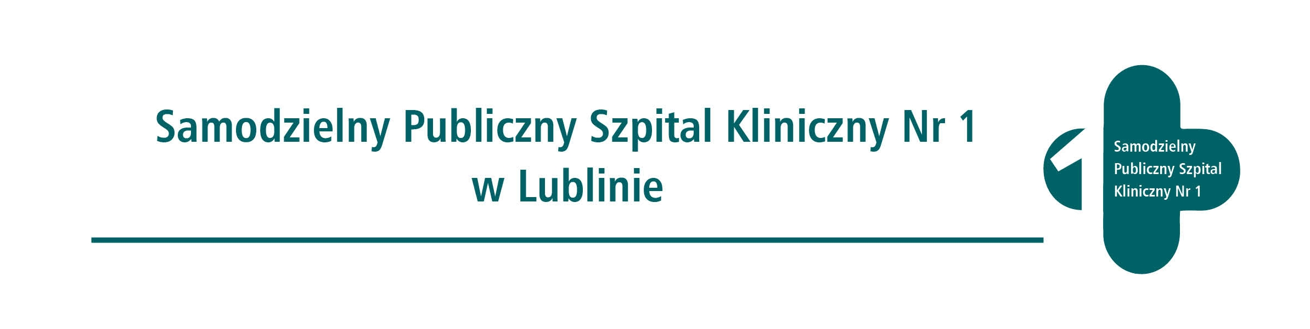

ZAPROSZENIE DO SKŁADANIA OFERT

Samodzielny Publiczny Szpital Kliniczny Nr 1 w Lublinie
ogłasza konkurs ofert na :

Wynajem powierzchni holi szpitalnych z przeznaczeniem na zainstalowanie dystrybutorów przeznaczonych do automatycznego sprzedawania napojów gorących oraz artykułów spożywczych

Planowany czas trwania umowy: 3 lata

Nr sprawy: IO-2214/III/2016

Dokument zatwierdził
w dniu 13 maja 2016r.

....................................

Dyrektor
Samodzielnego Publicznego
Szpitala Klinicznego Nr 1 w Lublinie

REGULAMIN KONKURSU

- Przedmiot konkursu:

a) Zadanie Nr 1
- Przedmiotem konkursu jest wynajem łącznie 4m² powierzchni holi szpitalnych z przeznaczeniem na zainstalowanie dystrybutorów przeznaczonych do automatycznego sprzedawania napojów gorących oraz artykułów spożywczych.
- Przedmiot konkursu znajduje się w:
a) budynku przy ul. Staszica 11 - 2 m2 (bud. A11- 1m2 oraz G11- 1m2)
b) budynku przy ul. Staszica 16 – 2m2 (bud. E16- 1m2 oraz F16- 1m2)
b) Zadanie Nr 2
- Przedmiotem konkursu jest wynajem łącznie 4 m² powierzchni holi szpitalnych z przeznaczeniem na zainstalowanie dystrybutorów przeznaczonych do automatycznego sprzedawania napojów gorących oraz artykułów spożywczych.
- Przedmiot konkursu znajduje się w:
a) budynku przy ul. Chmielnej 1 - 3 m2 (bud. C1-3m2)
b) budynku przy ul. Radziwiłłowskiej 13 – 1m2 (bud. A13-1m2)

- Informacje ogólne

- Szkic graficzny, wskazujący miejsca najmu dla poszczególnych zadań, stanowi załącznik Nr 4 do Zaproszenia.
- Najemca musi na ww. powierzchniach zainstalować dystrybutory automatyczne do napojów gorących i artykułów spożywczych czynny przez 24 godziny.
- Wynajmujący umożliwi Najemcy podłączenie dystrybutora do instalacji elektrycznej i wodnej.
- Koszty instalacji ponosi Najemca.
- Najemca może przystąpić do dwóch zadań lub do jednego zadania.

III. Planowany okres trwania umowy: 3 lata
(planowany termin zawarcia umowy: lipiec 2016r.)

IV. Cena Wywoławcza:

Cena wywoławcza czynszu za 1m2 powierzchni za jeden miesiąc wynosi 240 zł netto. Do ceny należy doliczyć podatek VAT.
Cena określona wyżej jest ceną wywoławczą dla każdego zadania, obowiązującą przy składaniu ofert.
Wysokość oferowanego miesięcznego czynszu nie może być niższa od ceny wywoławczej.

- Oferta winna zawierać:

- Czytelnie wypełniony formularz "Oferta cenowa", stanowiący załącznik nr 1 do zaproszenia.
- Zaparafowany projekt umowy, stanowiący załącznik nr 2 do zaproszenia.
- Oświadczenie Oferenta o spełnianiu warunków udziału w konkursie, stanowiące załącznik nr 3 do zaproszenia.
- Status prawny Oferenta: wydruk z Centralnej Ewidencji i Informacji o Działalności Gospodarczej RP lub aktualny wyciąg KRS- dot. podmiotów gospodarczych.

Uwaga: Oferta niespełniająca powyższych wymogów będzie odrzucona.
Zastrzega się prawo podpisania umowy z następnym w kolejności oferentem w przypadku wycofania się z podpisania umowy zwycięzcy konkursu.

VI . Składanie i otwarcie ofert

Pisemne oferty należy składać w zamknietej kopercie z dopiskiem:
"Konkurs ofert na wynajem powierzchni holi szpitalnych z przeznaczeniem na zainstalowanie dystrybutorów przeznaczonych do automatycznego sprzedawania napojów gorących oraz artykułów spożywczych. Zadanie Nr 1" lub
"Konkurs ofert na wynajem powierzchni holi szpitalnych z przeznaczeniem na zainstalowanie dystrybutorów przeznaczonych do automatycznego sprzedawania napojów gorących oraz artykułów spożywczych. Zadanie Nr 2"

do dn. 30 maja 2016r. (poniedziałek) do godz. 10.00 w Kancelarii Szpitala (pok. Nr 9) ul. Staszica 16 lub przesłać na adres:
Samodzielny Publiczny Szpital Kliniczny Nr 1 w Lublinie
ul. Staszica 16
20-081 Lublin

W przypadku przesłania oferty pocztą decydująca jest data wpływu do siedziby SPSK Nr 1 w Lublinie potwierdzona pieczęcią kancelaryjną Szpitala.
Otwarcie ofert nastąpi dn. 30 maja 2016r. o godz. 10.30 w pokoju Działu Obsługi Porządkowo-Transportowej (budynek administarcyjny przy ul. Staszica 16- wjazd od. ul. Szewskiej).

- Termin związania ofertą

Termin, do którego Oferenci będą związani złożoną ofertą ustala się na 30 dni, licząc od dnia upływu ostatecznego terminu składania ofert.
Wynajmujący zastrzega sobie prawo do zmiany terminów, warunków konkursu, odwołania lub unieważnienia konkursu bez podania przyczyny.

- Kryterium wyboru oferty: najwyższa cena

- Treść niniejszego ogłoszenia podaje się do publicznej wiadomości poprzez:

Umieszczenie na stronie internetowej Samodzielnego Publicznego Szpitala Klinicznego Nr 1 w Lublinie: www.spsk1.lublin.pl

- Wszelkich informacji udzielają pracownicy Działu Obsługi Porządkowo-Transportowej:

nr tel.: (81) 532 66 42 lub (81) 532 65 43 (w godz. 8.00-14.00), adres e-mail: administracja@spsk1.lublin.pl

- Organizator konkursu zastrzega sobie prawo odstapienia od Zaproszenia do składania ofert na każdym etapie bez podania przyczyn.

Załączniki do Zaproszenia:

Załącznik Nr 1- Oferta cenowa
Załącznik Nr 2- Projekt umowy
Załącznik Nr 3- Oświadczenie o spełnianiu warunków udziału w konkursie
Załącznik Nr 4- Szkic graficzny, wskazujący miejsca najmu

